Documentación

Programa: Sistema de Gestión Empresarial LUROJI

Autor: Jose Luis Rojas Jimenez

Índice de contenidos

1. Documentación de usuario final: 2
1.1. Guía de usuario 2
1.2. FAQ (Preguntas frecuentes) 2
1.3. Solución de problemas comunes 2
2. Documentación técnica para desarrolladores 3
2.1. Introducción al software 3
2.2. Arquitectura del sistema 3
2.3. Estructura del código 3
2.4. Especificaciones de API 3
2.5. Dependencias y configuraciones 3
3. Guías de instalación y despliegue 4
3.1. Requisitos previos 4
3.2. Instrucciones de instalación 4
3.3. Despliegue 4
3.4. Pruebas y verificación 4
4. Mantenimiento y soporte 5
4.1. Manejo de errores 5
4.2. Registro de cambios (changelog) 5
4.3. Soporte y contacto 5

1. Documentación de usuario final:

1.1. Guía de usuario
Ayuda: Incluye instrucciones sobre cómo utilizar el software. Usa capturas de pantalla, diagramas y ejemplos para hacerla más accesible.
Bienvenido a LUROJI, nuestra innovadora aplicación web diseñada para facilitar la gestion empresarial.
Esta herramienta eficiente, permite a los administradores gestionar de manera efectiva a lso clientes, productos y pedidos de una empresa, asegurando el control integral y accesible de todas las operaciones.
Requisitos del sistema:
- Navegador web: Compatible con versiones actualizadas de Chrome, Safari o Egde.
- Servidor local.
- Resolucion: 1280x720 pixeles o superior.
- Conexión a internet: Para cargar y almacenar los datos.
Acceso al sistema:
- Abra navegador web
- Ingrese la url proporcionada por el administrador.
- La página de inicio mostrará el encabezado LUROJI, confirmando que le sistema esta listo para su uso.
Interfaz del usuario:
Al acceder a la plataforma, se presentará ina interfaz diseñada para ofrecer una experiencia intuitiva y profesional:
- Estilo visual: Un fondo azul degradado con el nombre de LUROJI y su logo que proporciona un diseño limpio y claro.
- Contenedor centralizado:
Una caja blanca con bordes suavemente redondeados, sombreado y texto alineado.
Campos habilitados para la introdución de datos, como nombre de usuario y contraseña.
Botones de accion (login) para facilitar la interaccion con la plataforma.

- Ingreso a la aplicación:
Rellene los campos y pulsa boton login.
Confirmacion: Una vez realizada la accion, recibirá un mensaje en color verde “Acceso correcto. Redirigiendo en 5 segundos”. En el caso de que no haya ingresado bien los datos recibira un mensaje de color rojo “Acceso incorrecto”.

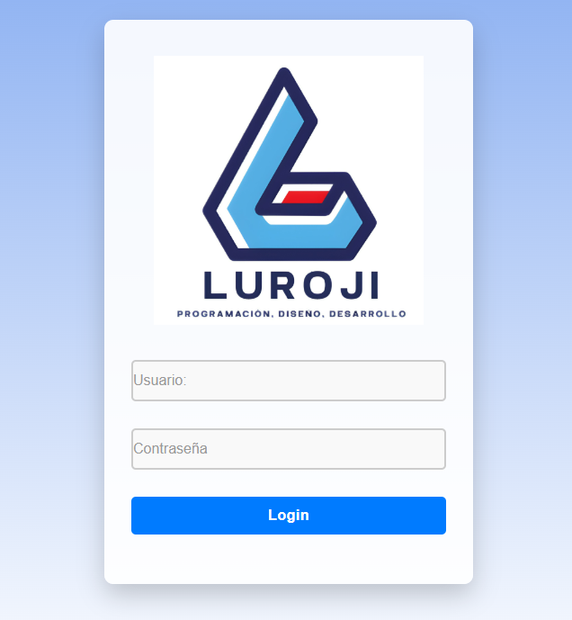

Escritorio:
- El inicio de sesión inicial lo redigirá al escritorio principal, donde se presentará el acceso directo a las diferentes aplicaciones y fi¡uncionalidades disponibles en la plataforma.

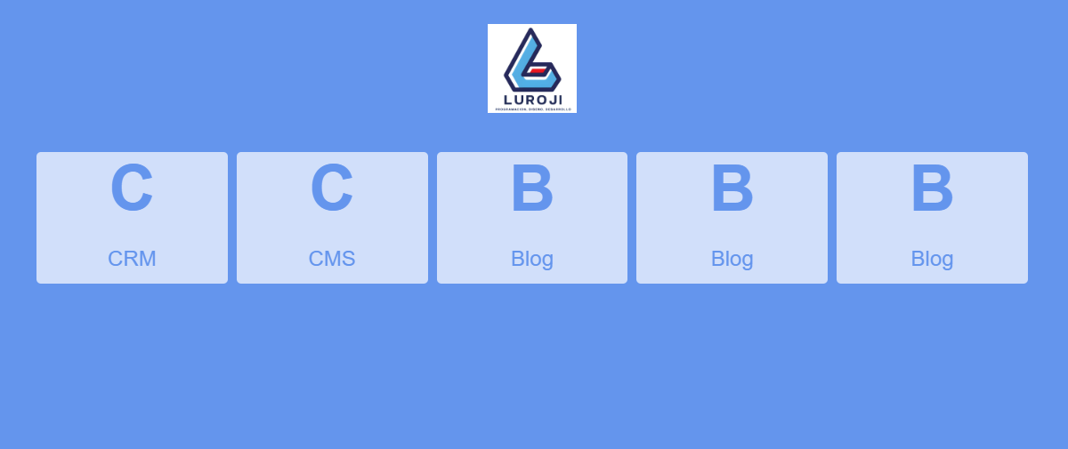

Supercontrolador:
- Al seleccionar una aplicación, el sistema lo redigirá al supercontrolador, una herramienta centralizada que coordina y gestiona todas las operaciones relacionadas con la funcionalidad seleccionada

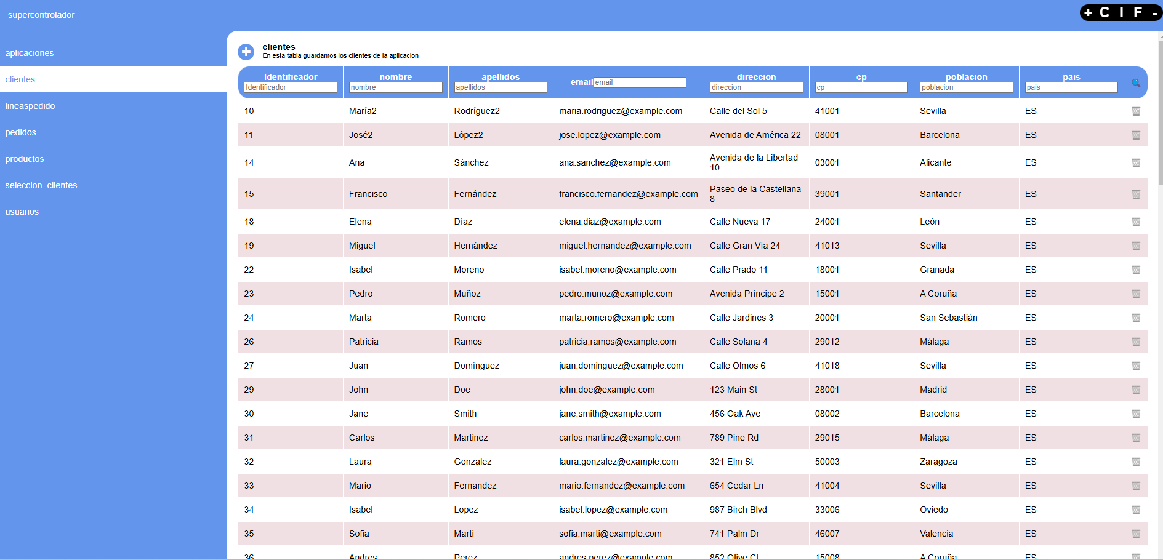

1.2. FAQ (Preguntas frecuentes)
Ayuda: Responde preguntas comunes para facilitar el soporte y resolver dudas rápidamente.
¿Que es LUROJI?
Es una aplicación web que permite a las empresas gestionar clienetes, productos y pedidos de la manera mas sencilla y eficiente.
¿Como gestiono la aplicación?
Una vez que inicie sesion, acceda al escritorio principal y seleccone la aplicación correspondiente para realizar las tareas

1.3. Solución de problemas comunes
Ayuda: Describe errores comunes que puedan surgir y sus posibles soluciones.
No puedo acceder a mi cuenta:
Revise bien su usuario y contraseña
Los datos no se actualizan:
Caché del navegador, limpie el caché de su navegador.
La pagina no carga:
Puede ser causa de la conexión a internet, verifique la conexión.

2. Documentación técnica para desarrolladores

2.1. Introducción al software
Ayuda: Explica de qué se trata el software, su propósito, características principales y tecnologías utilizadas.
LUROJI es un sistema desarrollado en HTML, CSS, JavaScript, PHP, MySQL, diseñado para simplificar la Gestión de datos empresariales.
Caracteristicas:
- Gestión de clientes, productos y pedidos.
- Interfaz intuitiva y modular.
- Acceso a traves de navegadores web.

2.2. Arquitectura del sistema
Ayuda: Incluye diagramas de arquitectura y una descripción de los componentes principales (como bases de datos, servidores, API, etc.) y cómo interactúan entre sí.
- Sevidor web: Apache.
- Lenguaje del lado del servidor: PHP.
- Base de datos: MySQL.
- Frontend: HTML, CSS y JavaScript.

2.3. Estructura del código
Ayuda: Explica cómo está estructurado el código. Incluye una descripción de directorios y archivos, así como los principales módulos y sus responsabilidades.
Modulos:
php: gestion de inicio de sesion, pantalla principal, supercontrolador.
Recursos:
css: archivos de estilos.
js: script de iteracción.
MySQL: configuracion de la base de datos.

2.5. Dependencias y configuraciones
Ayuda: Enumera las dependencias del software y cómo instalarlas. Proporciona detalles de configuración, como archivos de configuración, variables de entorno y bases de datos.
Dependencias: Apache, PHP, MySql.
Configuracion:
- Configurar las credenciales de la base de datos en el archivo.
- Habilitar las extensiones necesariasde php (Mysql, json).

3. Guías de instalación y despliegue

3.1. Requisitos previos
Ayuda: Lista los requisitos del sistema, como versiones específicas de software, hardware, y permisos necesarios.
Servidor con Apache, php y mysql (XAMPP).
Acceso administrativo para configurar el entorno.

3.2. Instrucciones de instalación
Ayuda: Proporciona una guía paso a paso para instalar el software en diferentes entornos (desarrollo, producción, etc.).
Copia los archivos del proyecto al directorio raiz del servidor web
Cree una base de datos en mysql e importe el archivo sql.
Configura los datos de conexión

3.3. Despliegue
Ayuda: Explica cómo desplegar el software, ya sea en servidores locales o en la nube. Agrega procedimientos de actualización y rollback.
Accede a la url del servidorpara verificar la instalacion
Para actualizaciones, reeplace los archivos necesarios y ejecute scripts sql adicionales.

3.4. Pruebas y verificación
Ayuda: Detalla cómo ejecutar pruebas para asegurarse de que el software está funcionando correctamente después de la instalación.
Prueba acceso al sistema:
- Verifique que se redirige correctamente al escritorio principal
Prueba de navegacion:
- Desde el escritorio, acceda a diferentes aplicaciones disponibles
- Verifique que cada modulo cague correctamente
Prueba de supercontrolador:
- Seleccione una funcionalidad especifica (como gestionar clientes, productos, pedidos).
- Asegurese de que el sistema redirige al supercontrolador y permite relaizar acciones en la base de datos.

4. Mantenimiento y soporte

4.1. Manejo de errores
Ayuda: Indica cómo capturar y manejar errores, incluyendo una lista de códigos de error y mensajes explicativos.
Generar un archivo .text con los errores caputrados para analisis.
Se puede usar console.log() y try/catch para rastrear problemas con el codigo.

4.2. Registro de cambios (changelog)
Ayuda: Detalla los cambios realizados en cada versión, incluyendo nuevas características, correcciones y mejoras.

Formulario de insercion para todas las acciones de nuestra aplicación, (clientes, pedidos, productos, lineaspedido).

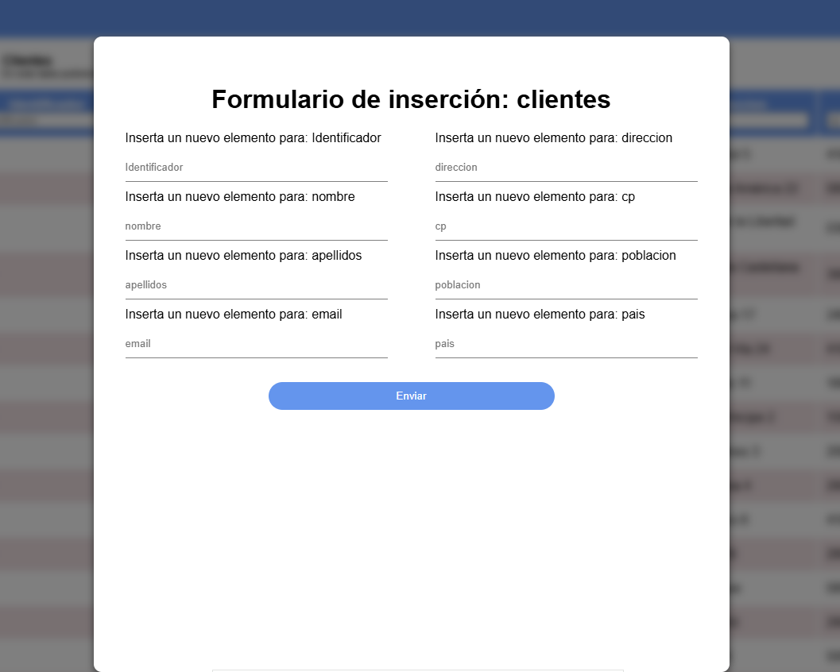

Facil usabilidad con detalles como aumento de pantalla o disminucion de pantalla, cambio de fuente, cambio de contraste y funciones para la mejorar la percepcion del cliente.

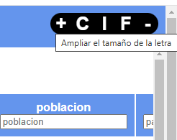

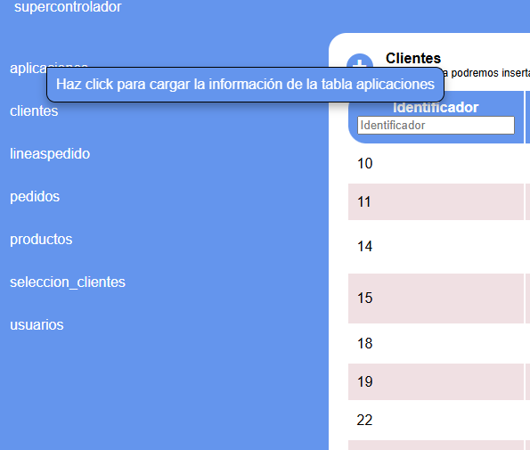

4.3. Soporte y contacto
Ayuda: Proporciona información sobre cómo obtener soporte técnico, ya sea por correo, teléfono, o sistemas de tickets.
Envíe un correo electronico a soporte@luroji.com con una descripcion detallada del problema, o bien al numero de telefono proporcionado.

